固原市绿韵园污水运营服务有限公司省平台和部平台常规监测因子标记时间不一致

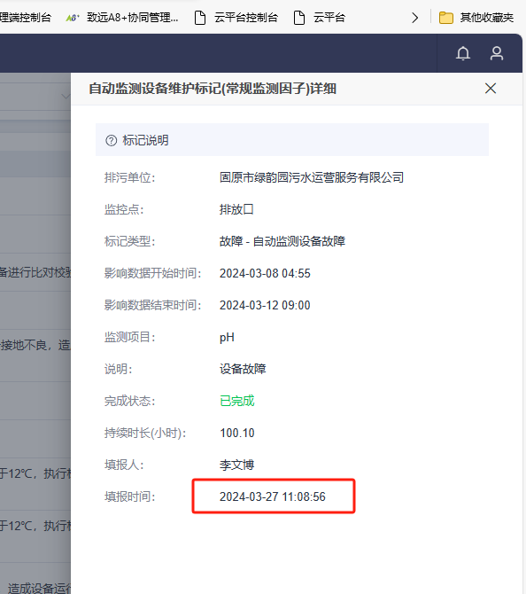

省平台常规监测因子标记截图

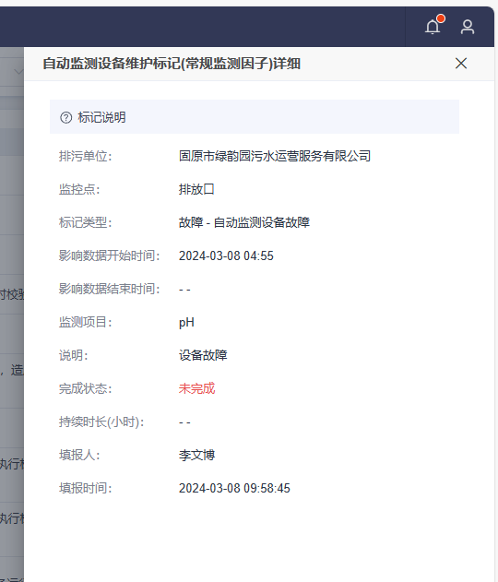

部平台常规监测因子标记截图